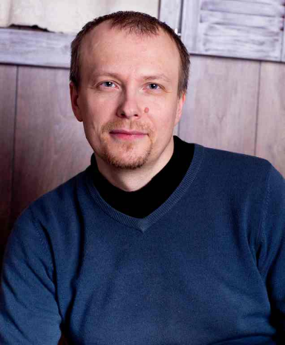**Побигайленко Вoлодимир Петрович**

моб. 068-447-61-82 (Kyivstar) 099-374-63-71 (МТС)

|  |  |
| --- | --- |
|  |  |
| Желаемая должность: | Интерн, Junior - разработчик |
| Размер оплаты труда: | По результатам собеседования, официальное трудоустройство |
|  |  |
| Дата рождения: | 12.02.1977 г. |
| Семейное положение: | не женат |
| Адрес проживания: | г. Запорожье, ул. Ак. Александрова 17, кв.125 |
| e-mail: | volod.ukr.net@gmail.com |

|  |  |
| --- | --- |
|  |  |
| **Образование:** |  |
| 1994-1999  2002-2004  2019-2020 | **Высшее.** Запорожская Государственная Инженерная Академия, факультет «Электронной техники», специальность – промышленная электроника (дневное отделение).  **Неоконченное высшее**. Запорожский Национальный Технический Университет, Электротехнический факультет, специальность «Энергоснабжение промышленных предприятий» (заочная форма обучения).  **Peace IT School**. Курсы разработки пользовательского интерфейса front-end (HTML/CSS JavaScript) |
|  |  |
| **Опыт работы:** |  |
| 01.2005 – 2019 | Менеджер по сбыту и закупке стройматериалов, ревизор склада строительных материалов, прораб-сметчик строительных объектов, системный администратор «ЧП Тема» (торгово-строительная компания). |
| 04.2004- 01.2005 | Старший инженер, и.о. заведующего технологической лабораторией Научно-исследовательской производственной фирмы «Эко-Универсал» (инвентаризайия выбросов вредных веществ в атмосферу промышленных предприятий и учереждений). |
| 09.1999 – 04.2004 | Электромонтер по ремонту и обслуживанию электрооборудования цеха №7 Казённого Предприятия Запорожский Титано-Магниевый Комбинат. Поочерёдно и.о. мастера-электрика всех отделений цеха. Председатель профсоюзной комиссии по работе с молодёжью. |
|  |  |
| **Профессиональные навыки:** |  |
|  | * Профессиональная работа с поставщиками и покупателями. * Договора: работа с договорами – проверка договоров контрагентов на приемлемость условий для предприятия, работа с типовыми договорами, участие в подготовке тендерной документации; * 1С 6х (Предприятие): свободное пользование; * Деловая переписка: опыт составления писем, коммерческих предложений. * Украинский язык: свободно, деловая переписка; * Английский язык: начальный уровень; * Компьютер: уверенный пользователь ПК, пакет програм Microsoft Office, использование узкоспециализированных строительных программ. |
|  | |  |
| **Личные качества:** |  |
|  | Коммуникабельность, работоспособность, неконфликтность, умение работать в команде, аналитические способности, ответственность, исполнительность. |
|  |  |
| **Прочее:** |  |
|  | К вредным привычкам не склонен.  Хобби – велоспорт, горный туризм (есть горная категория). |
|  |  |
|  |  |